

REPÚBLICA BOLIVARIANA DE VENEZUELA

MINISTERIO DEL PODER POPULAR PARA LA EDUCACIÓN

UNIVERSIDAD CATÓLICA ANDRES BELLO

PUERTO ORDAZ - ESTADO BOLÍVAR

CÁTEDRA: ALGORITMOS Y PROGRAMACION III

**DISEÑO DEL JUEGO ‘JGRAVITY’ COMO ESTRATEGIA PEDAGÓGICA PARA EL APRENDIZAJE DE DISEÑO E IMPLEMENTACIÓN DE SOFTWARE**

**PROFESORA:**

BELLO, JANNELY

**AUTORES:**

GONZÁLEZ, ROGER

KHAWAN, CRISTIAN

PARRA, CARLOS

REYES, ROSA

CIUDAD GUAYANA, MAYO DE 2017

**ÍNDICE GENERAL**

1

3

4

4

4

Introducción…………………………………………………………………………….

**CAPÍTULO I: EL PROBLEMA**

1.1 Planteamiento del Problema………………………………………………………..

1.2 Objetivos de la Investigación……………………………………………………….

1.2.1 Objetivo General………………………………………………………………….

1.2.2 Objetivos Específicos……………………………………………………….........

**CAPÍTULO II: ANÁLISIS**

6

7

8

16

2.1 Requerimientos del sistema………………………………………………………...

2.2 Casos de uso……………………………………………………………………......

2.3 Tablas de diagramas de casos de uso……………………………………………….

2.4 Clases……………………………………………………………………………….

**INTRODUCCIÓN**

Existen muchas técnicas y estrategias para el desarrollo de software, pero no todas son tan efectivas como otras. Por lo tanto, una de éstas es la tecnología orientada a objetos, que se define como una metodología de diseño de software que modela las características de objetos reales o abstractos por medio del uso de clases y objetos. Aunado a este paradigma de programación, se encuentra el UML, Lenguaje Unificado de Modelado, que mediante éste, es posible establecer la serie de requerimientos y estructuras necesarias para plasmar un sistema de software previo al proceso intensivo de escribir código.

Entre más complejo es el sistema que se desea crear, más beneficios presenta el uso de UML, las razones de esto son evidentes. Sin embargo, existen dos puntos claves: El primero se debe a que mediante una visión global resulta más fácil detectar las dependencias y dificultades implícitas del sistema, y la segunda razón radica en que los cambios en una etapa inicial (Análisis) resultan más fáciles de realizar que en una etapa final de un sistema como lo sería la fase de codificación.

En consecuencia, el diseño de un juego como lo es JGravity, que es un arcade de desplazamiento lateral y tiene como objetivo correr lo más lejos posible evitando obstáculos que puedan atraparlos, se puede realizar de manera más eficiente y fácil, con la Programación Orientada a Objetos, en este caso usando el lenguaje Java, y el Lenguaje Unificado de Modelado, que nos permitirá comprender y desglosar el problema de mejor manera.

1

**CAPÍTULO I:**

**EL PROBLEMA**

**1.1 PLANTEAMIENTO DEL PROBLEMA**

El ser humano está en constante desarrollo, debido a su proceso evolutivo y a los cambios que ocurren en el mundo. Por ende, se necesita constantemente la creación de nuevos medios de entretenimiento, como lo son los videojuegos.

**Diversas investigaciones** han alcanzado ciertas conclusiones en torno a los **efectos positivos de los videojuegos sobre el** [cerebro](https://hipertextual.com/tag/cerebro) **y las capacidades cognitivas. En ese mismo sentido, los juegos pueden mejorar la atención visual, y ayudar a un individuo a aprender a enfocarse en información visual relevante.** En contextos donde el cerebro enfrenta una cantidad abrumadora de información visual, los videojuegos podrían constituir una herramienta de entrenamiento y preparación para ayudarnos a controlar la atención y distinguir la información importante entre la que no lo es.

En consecuencia, se necesitan personas capaces de poder desarrollar softwares de entretenimiento utilizando las mejores herramientas posibles como lo es el paradigma de Programación Orientada a Objetos, y, por lo tanto, conocer y aplicar los modelos de desarrollo de software, con el fin de diseñar programas de calidad en la actualidad.

Por lo tanto, se propone crear un videojuego que simule a Gravity Guy, llamado JGravity. Éste es un juego de arcade de desplazamiento lateral, en el cual se controla a un personaje mediante el teclado o de forma táctil. El jugador controla la gravedad y la usa para superar caminos incompletos u obstáculos, con el añadido de que mientras va avanzando aumente su velocidad. Además, si el jugador pierde, este volverá al último punto de control. Así, el juego debe tener la herramienta de cargar mundos predeterminados donde se pueda jugar en red de 2 a 4 jugadores. Entonces, el objetivo del juego es llegar a la meta, y al final, se muestran las estadísticas en el orden de llegada de los jugadores.

3

**1.2 OBJETIVOS DE LA INVESTIGACIÓN**

**1.2.1 Objetivo General:**

Diseñar un juego, JGravity, basado en la Programación Orienta a Objetos, para aprender y mejorar los conocimientos en la aplicación de modelos de desarrollo de software.

**1.2.2 Objetivos Específicos:**

* Analizar el problema planteado para el desarrollo del software ‘JGravity’.
* Definir los requerimientos del sistema de juego del software ‘JGravity’.
* Determinar los casos de uso, los diagramas de clase, de secuencia y de colaboración involucrados en el diseño del software ‘JGravity’.
* Elaborar la interfaz gráfica del software ‘JGravity’.
* Desarrollar el código fuente del software ‘JGravity’ según la POO.

4

**CAPÍTULO II:**

**ANÁLISIS**

**2.1 REQUERIMIENTOS DEL SISTEMA**

* Permitir al jugador cambiar la gravedad.
* Aumentar progresivamente la velocidad para subir la dificultad del juego.
* Permitir personalizar el atuendo de los jugadores.
* Permitir conexión LAN para un juego con 2 personas como mínimo y un máximo de 4 jugadores.
* Visualizar ayuda de los controles.
* Visualizar ayuda para crear archivos de texto compatibles con la lectura a la hora de cargar mundos.
* Cargar mundos a través de archivos de texto.
* Establecer puntos de control a lo largo del mundo para la facilidad de los jugadores.
* Dotar al policía (NPC) de inteligencia artificial para que persiga a los jugadores sin caer en los obstáculos de los diferentes mundos.
* Permitir a los jugadores usar poderes especiales.
* Pausar el juego, tanto el jugador que creó la partida como los invitados.
* Poder regresar al menú principal desde el menú de pausa del juego.
* Crear un archivo de texto con las estadísticas de las diferentes partidas jugadas.
* Permitir reiniciar e imprimir estadísticas en un archivo de texto aparte.
* Ajustar el volumen del sonido del juego así como poder encenderlo y apagarlo.
* Poder elegir mundos predeterminados desde un menú con el listado de mundos.
* Elegir un nombre de jugador y poder cambiarlo luego.
* Permitir repetir la misma partida luego de haber finalizado esta.
* Permitir elegir otro mundo al haber terminado la partida.

6

**2.2 CASOS DE USOS**

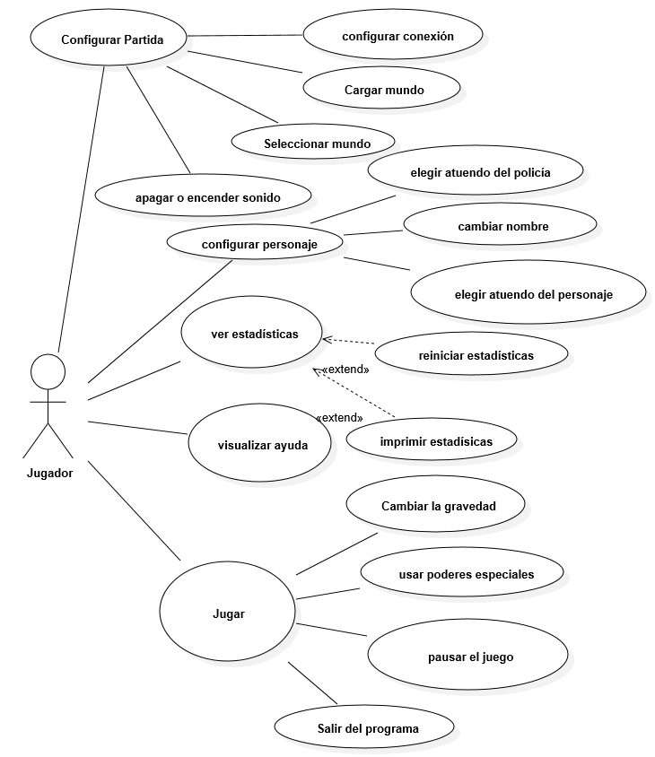

7

|  |  |
| --- | --- |
| Caso de uso | Configurar Partida. |
| Actores | Usuario del juego. |
| Propósito | Configurar las opciones principales del juego. |
| Precondiciones | Tener iniciado el programa. |
| Flujo Principal | * El usuario selecciona configurar las opciones. * El sistema se le despliegan todas las opciones del juego que puede configurar. * El usuario configura las opciones. * Termina el caso de uso. |
| Flujo alternativo | * El usuario selecciona configurar las opciones. * El sistema se le despliegan todas las opciones del juego que puede configurar. * El usuario no configura las opciones y regresa al menú anterior. * Termina el caso de uso. |

**2.3 TABLAS DE DIAGRAMAS DE CASOS DE USO**

|  |  |
| --- | --- |
| Caso de uso | Configurar conexión. |
| Actores | Usuario del juego. |
| Propósito | Crear partida en la cual van a jugar los usuarios o unirse a una ya existente. |
| Precondiciones | Haber configurado el resto de las opciones. |
| Flujo Principal | * El sistema despliega las opciones de crear partida o unirse a una existente. * El usuario selecciona crear una partida y espera que se unan el resto de los jugadores. * Al haberse unido todos los jugadores, el usuario selecciona “crear partida”. * El usuario espera a que todos los jugadores seleccionen “listo”. * El usuario selecciona “jugar”. * Termina el caso de uso. |
| Flujo alternativo | * El sistema despliega las opciones de crear partida o unirse a una existente. * El usuario selecciona unirse a una partida y espera que se unan el resto de los jugadores. * El jugador que creó la partida selecciona “jugar”. * Termina el caso de uso. |

8

|  |  |
| --- | --- |
| Caso de uso | Cargar mundo |
| Actores | Usuario del juego. |
| Propósito | Seleccionar el mundo que se va a jugar (de la lista de mundos cargados ) |
| Precondiciones | Haber leído las instrucciones en “visualizar ayuda”. |
| Flujo Principal | * El sistema despliega la lista de mundos que puede seleccionar el usuario (previamente guardados en la carpeta correspondiente). * El usuario selecciona el mundo que quiera jugar. * Se carga el mundo. * Termina el caso de uso. |
| Flujo alternativo | * El sistema despliega la lista de mundos que puede seleccionar el usuario (previamente guardados en la carpeta correspondiente). * El usuario no selecciona un mundo y regresa al menú anterior. * Termina el caso de uso. |

|  |  |
| --- | --- |
| Caso de uso | Seleccionar Mundo. |
| Actores | Usuario del juego. |
| Propósito | Seleccionar el mundo que se va a jugar (de la lista de mundos predeterminados) |
| Precondiciones | Haber seleccionado “configurar partida” del menú principal. |
| Flujo Principal | * El sistema despliega la lista de mundos disponibles para seleccionar. * El usuario selecciona el mundo que desea jugar. * El usuario regresa al menú anterior. * Termina el caso de uso. |
| Flujo alternativo | * El sistema despliega la lista de mundos disponibles para seleccionar. * El usuario no selecciona un mundo. * El usuario regresa al menú anterior. * Termina el caso de uso. |

9

|  |  |
| --- | --- |
| Caso de uso | Configurar Sonido. |
| Actores | Usuario del juego. |
| Propósito | Configurar el sonido del juego. |
| Precondiciones | Haber seleccionado “configurar partida” del menú principal. |
| Flujo Principal | * El sistema despliega las opciones del sonido: “ajustar volumen”, “apagar sonido” * El usuario selecciona la opción de apagar el sonido. * El usuario regresa al menú principal. * Terminar el caso de uso. |
| Flujo alternativo | * El sistema despliega las opciones del sonido: “ajustar volumen”, “apagar sonido” * El usuario selecciona la opción de ajustar el volumen. * El usuario regresa al menú principal. * Terminar el caso de uso. |

|  |  |
| --- | --- |
| Caso de uso | Configurar personaje. |
| Actores | Usuario del juego. |
| Propósito | Realizar configuraciones con respecto a los personajes del juego. |
| Precondiciones | Haber seleccionado “configurar personaje” del menú principal. |
| Flujo Principal | * El sistema le despliegan todas las opciones de los personajes que puede configurar. * El usuario configura las opciones. * Termina el caso de uso. |
| Flujo alternativo | * El sistema le despliegan todas las opciones de los personajes que puede configurar. * El usuario no configura las opciones. * Termina el caso de uso. |

|  |  |
| --- | --- |
| Caso de uso | Cambiar nombre. |
| Actores | Usuario del juego. |
| Propósito | Cambiar el nombre del jugador. |
| Precondiciones | Haber seleccionado “configurar personaje” del menú principal. |
| Flujo Principal | * El sistema pide al usuario que ingrese un nombre. * El usuario ingresa un nombre. * El usuario regresa al menú principal. * Termina el caso de uso. |
| Flujo alternativo | * El sistema pide al usuario que ingrese un nombre. * El usuario no ingresa un nombre. * El usuario regresa al menú principal. * Termina el caso de uso.   10 |
| Caso de uso | **Elegir atuendo del policía.** |
| Actores | Usuario del juego. |
| Propósito | Cambiar la apariencia del policía en el juego. |
| Precondiciones | Haber seleccionado “configurar atuendo del policía” del menú principal. |
| Flujo Principal | * El sistema despliega los atuendos que se pueden seleccionar. * El usuario selecciona el atuendo que quiera. * El usuario regresa al menú principal. * Termina el caso de uso. |
| Flujo alternativo | * El sistema despliega los atuendos que se pueden seleccionar. * El usuario no selecciona ningún atuendo. * El usuario regresa al menú principal. * Termina el caso de uso. |

|  |  |
| --- | --- |
| Caso de uso | Elegir atuendo del jugador. |
| Actores | Usuario del juego. |
| Propósito | Cambiar la apariencia del jugador en el juego. |
| Precondiciones | Haber seleccionado “configurar atuendo del jugador” del menú principal. |
| Flujo Principal | * El sistema despliega los atuendos que se pueden seleccionar. * El usuario selecciona el atuendo que quiere. * El usuario regresa al menú principal * Termina el caso de uso. |
| Flujo alternativo | * El sistema despliega los atuendos que se pueden seleccionar. * El usuario no selecciona ningún atuendo. * El usuario regresa al menú principal. * Termina el caso de uso. |

|  |  |
| --- | --- |
| Caso de uso | Visualizar estadísticas. |
| Actores | Usuario del juego. |
| Propósito | Visualizar las estadísticas generadas por los diferentes jugadores. |
| Precondiciones | Haber jugado por lo menos una partida. |
| Flujo Principal | * El sistema despliega la lista de estadísticas. * El usuario regresa al menú principal. * Termina el caso de uso. |
| Flujo alternativo | * El sistema no despliega estadísticas. * El usuario regresa al menú principal.   11   * Termina el caso de uso. |

|  |  |
| --- | --- |
| Caso de uso | Reiniciar estadísticas. |
| Actores | Usuario del juego. |
| Propósito | Reiniciar las estadísticas creadas por los jugadores. |
| Precondiciones | Haber jugado por lo menos una partida. |
| Flujo Principal | * El sistema despliega la lista de estadísticas. * El usuario selecciona reiniciar estadísticas. * El sistema reinicia las estadísticas. * El usuario regresa al menú principal. * Termina el caso de uso. |
| Flujo alternativo | * El sistema no despliega la lista de estadísticas. * El usuario regresa al menú principal. * El sistema no reinicia las estadísticas. * Termina el caso de uso. |

|  |  |
| --- | --- |
| Caso de uso | Imprimir estadísticas. |
| Actores | Usuario del juego. |
| Propósito | Imprimir las estadísticas creadas por los jugadores. |
| Precondiciones | Haber jugado por lo menos una partida. |
| Flujo Principal | * El sistema despliega la lista de estadísticas. * El usuario selecciona Imprimir estadísticas. * El sistema crea un archivo tipo texto con las estadísticas. * El usuario regresa al menú principal. * Termina el caso de uso. |
| Flujo alternativo | * El sistema no despliega la lista de estadísticas. * El usuario regresa al menú principal. * El sistema no crea ningún archivo con las estadísticas. * Termina el caso de uso. |

|  |  |
| --- | --- |
| Caso de uso | Visualizar ayuda. |
| Actores | Usuario del juego. |
| Propósito | Muestra las instrucciones para crear mundos. |
| Precondiciones | Iniciar el programa. |
| Flujo Principal | * El sistema despliega las instrucciones. * El usuario regresa al menú principal. * Termina el caso de uso. |
| Flujo alternativo | No posee un flujo alternativo. |

12

|  |  |
| --- | --- |
| Caso de uso | Jugar. |
| Actores | Usuario creador de la partida. |
| Propósito | Muestra las instrucciones para crear mundos. |
| Precondiciones | Haber configurado la conexión. |
| Flujo Principal | * El sistema carga el mundo. * El sistema inicia el juego. * Los jugadores juegan. * Todos los jugadores terminan el mundo escogido. * Se despliegan los resultados. * Se guardan los resultados en las estadísticas. * El sistema despliega las opciones “Volver a jugar” y “regresar al menú principal”. * El jugador que creó la partida selecciona alguna de las opciones. * Termina el caso de uso. |
| Flujo alternativo | * El sistema carga el mundo. * El sistema inicia el juego. * Los jugadores juegan. * Algún jugador se sale de la partida. * Termina el caso de uso. * Se guardan los resultados en las estadísticas. * El sistema despliega las opciones “Volver a jugar” y “regresar al menú principal”. * El jugador que creó la partida selecciona alguna de las opciones. * Termina el caso de uso. |

|  |  |
| --- | --- |
| Caso de uso | Cambiar la gravedad |
| Actores | Usuario del juego. |
| Propósito | Cambiar el sentido de la gravedad del jugador. |
| Precondiciones | Iniciar una partida. |
| Flujo Principal | * El jugador presiona una tecla especificada. * La gravedad del jugador cambia. * Continúa la partida. * Termina el caso de uso. |
| Flujo alternativo | * El jugador no presiona la tecla indicada. * Termina el caso de uso. |

13

|  |  |
| --- | --- |
| Caso de uso | Usar poderes especiales |
| Actores | Usuario del juego. |
| Propósito | Utilizar alguno de los poderes proporcionados al jugador. |
| Precondiciones | Iniciar una partida. |
| Flujo Principal | * El jugador presiona una tecla especificada. * Se activa el poder especial. * Continúa la partida. * Termina el caso de uso. |
| Flujo alternativo | * El jugador no presiona la tecla indicada. * Termina el caso de uso. |

|  |  |
| --- | --- |
| Caso de uso | Pausar el juego. |
| Actores | Usuario del juego. |
| Propósito | Pausar el juego una vez iniciado. |
| Precondiciones | Iniciar una partida. |
| Flujo Principal | * El jugador presiona una tecla especificada. * Se pausa el juego. * El usuario presiona la misma tecla. * Continúa la partida. * Termina el caso de uso. |
| Flujo alternativo | * El jugador presiona la tecla especificada. * Se pausa el juego. * El usuario selecciona “regresar al menú principal”. * Termina el caso de uso. |

|  |  |
| --- | --- |
| Caso de uso | Regresar al menú principal. |
| Actores | Usuario del juego. |
| Propósito | Salir de la partida actual y regresar al menú principal. |
| Precondiciones | Iniciar una partida o finalizar una partida. |
| Flujo Principal | * El jugador selecciona la opción “regresar al menú principal” del menú de pausa del juego. * El usuario se sale de la partida. * El usuario regresa al menú principal. * Termina el caso de uso. |
| Flujo alternativo | * El jugador selecciona la opción “regresar al menú principal” del menú de finalización de la partida. * El usuario se sale de la partida. * El usuario regresa al menú principal. * Termina el caso de uso. |

14

|  |  |
| --- | --- |
| Caso de uso | Volver a jugar |
| Actores | Usuario del juego. |
| Propósito | Volver a jugar una partida con las mismas configuraciones de la partida anterior. |
| Precondiciones | Finalizar una partida. |
| Flujo Principal | * El jugador selecciona la opción “volver a jugar” del menú de finalización de la partida. * El sistema reinicia la partida. * Termina el caso de uso. |
| Flujo alternativo | * El jugador selecciona la opción “volver a jugar” del menú de finalización de la partida. * El jugador que creó a partida no seleccionó “volver a jugar” * El sistema no reinicia la partida. * El usuario regresa al menú principal. * Termina el caso de uso. |

|  |  |
| --- | --- |
| Caso de uso | Salir del programa. |
| Actores | Usuario del juego. |
| Propósito | Cerrar el juego. |
| Precondiciones | Iniciar el programa |
| Flujo Principal | * El jugador selecciona “salir del programa” del menú principal. * La ejecución del juego finaliza. * Termina el caso de uso. |
| Flujo alternativo | No posee un flujo alternativo. |

15

**2.4 CLASES**

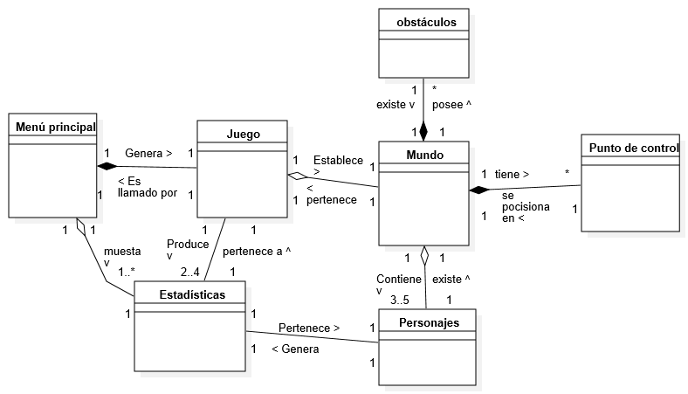

16